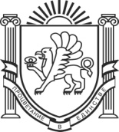
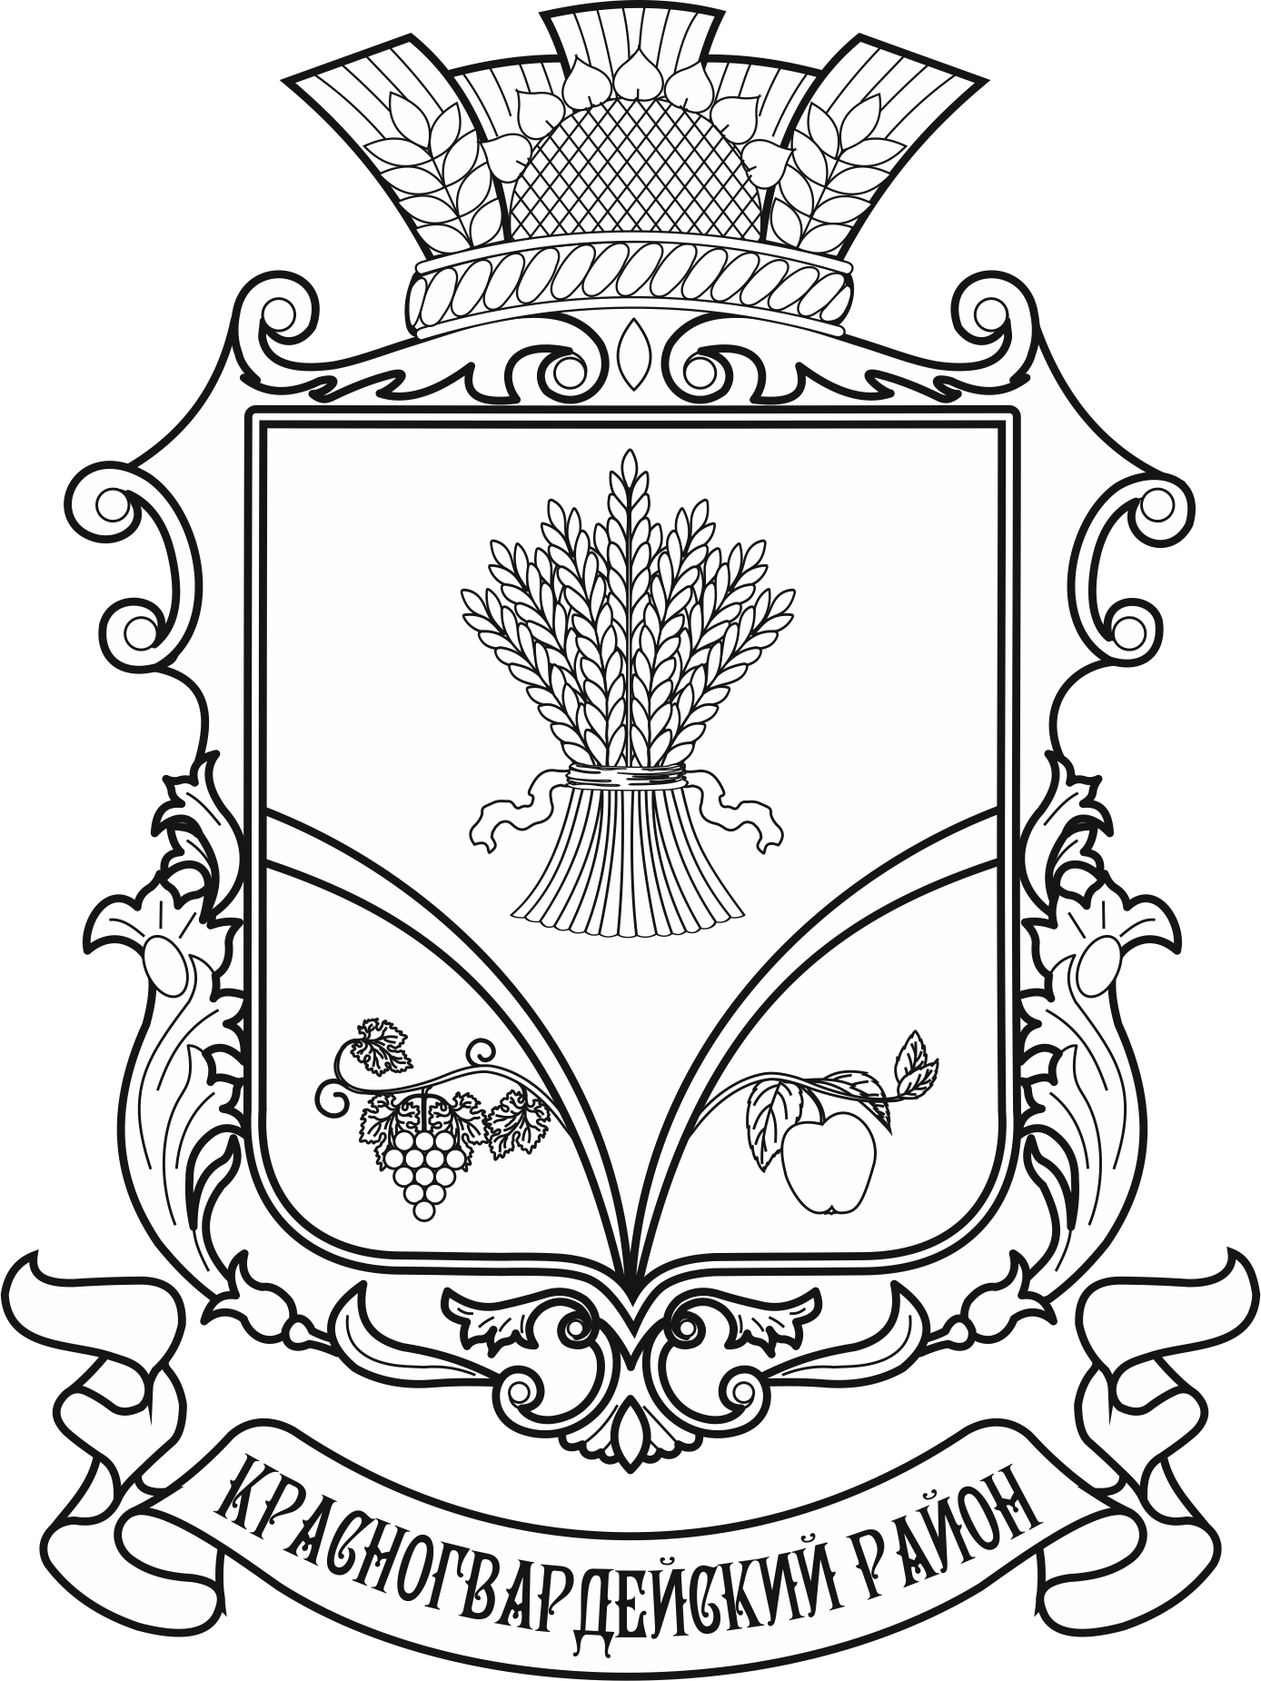
АДМИНИСТРАЦИЯ
КРАСНОГВАРДЕЙСКОГО РАЙОНА
РЕСПУБЛИКИ КРЫМ

ПОСТАНОВЛЕНИЕ

12.01.2018 | пгт Красногвардейское |  |  |  | № 15-п
О внесении изменений в постановление Администрации Красногвардейского района Республики Крым от 04.12.2017 № 505-п

В соответствии со статьей 65 Федерального закона от 29 декабря 2012 года № 273-ФЗ «Об образовании в Российской Федерации», Федеральным законом от 06.10.2003 № 131-ФЗ «Об общих принципах организации местного самоуправления в Российской Федерации», статьей 4 закона Республики Крым от 21 августа 2014года 54-ЗРК «Об основах местного самоуправления в Республике Крым», постановлением Совета министров Республики Крым от 29 декабря 2017 года № 720 «О внесении изменений в постановление Совета министров Республики Крым от 30 декабря 2015 года № 868», Администрация Красногвардейского района Республики Крым постановляет:
- Внести в постановление Администрации Красногвардейского района Республики Крым от 04.12.2017 № 505-п «Об утверждении Порядка выплаты родителям (законным представителям) компенсации родительской платы за присмотр и уход за детьми, осваивающими образовательные программы дошкольного образования в организациях, осуществляющих образовательную деятельность в Красногвардейском районе Республики Крым» следующие изменения:
пункт 9 приложения к постановлению изложить в следующей редакции:
«9. Размер компенсации определяется исходя из среднего размера родительской платы за присмотр и уход за детьми, осваивающими образовательные программы дошкольного образования в муниципальных образовательных учреждениях, осуществляющих образовательную деятельность на территории Красногвардейского района, и составляет 100 процентов от среднего размера родительской платы за присмотр и уход за детьми в образовательных организациях».
- Разместить настоящее постановление на портале Правительства Республики Крым в разделе муниципальные образования «Красногвардейский район».
- Постановление вступает в силу с момента его обнародования.
- Контроль за исполнением данного постановления возложить на заместителя главы Администрации Красногвардейского района Республики Крым, курирующего данное направление.

Глава Администрации
Красногвардейского района В.И.Грабован

